Мысли в подарок

- Судите о своем здоровье по тому, как вы радуетесь утру и весне.
Г. Торо
- Каким бы не было ваше здоровье, его хватит до конца жизни.

- Здоровье не купишь, им можно только расплачиваться.
Сергей Крытый

- В жизни живет лучше тот, кто хорошо окреп физически.
М.И. Калинин

- Гимнастика удлиняет молодость человека.
Д. Локк

- Ходьба и движение способствует игре мозга и работе мысли.
Ж. – Ж. Руссо

- В холодной воде – исцеление, предупреждение заболеваний, она укрепляет тело и сохраняет бодрость духа.
А. Цельс

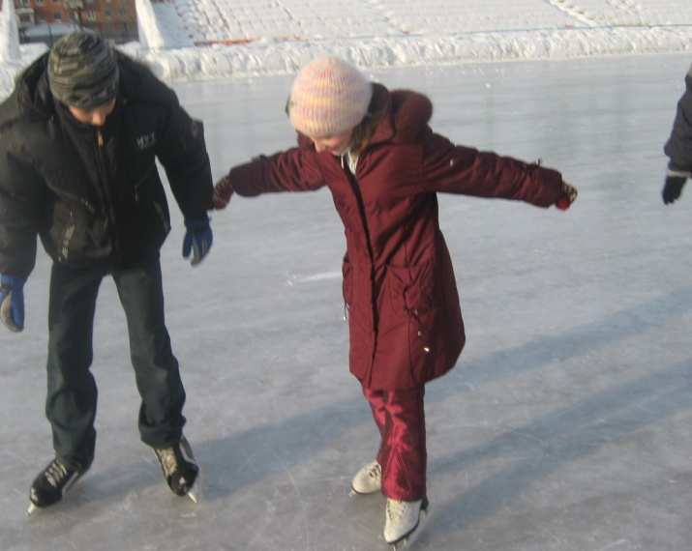

что влияет на состояние
здоровья ?!

20 % - наследственность;
20 % - экология;
10% - развитие здравоохранения;
50% - образ жизни.

Так давайте будем бороться за эти 50%, чтобы это были проценты здорового образа жизни!
Составители: Никифорова О.А.п.д.о.ШСП №92
Навалихина В.И. педагог-психолог,волонтёрский отряд «Молодцом».
МОУ для детей, нуждающихся
в психолого-педагогической и медико-социальной помощи
«Центр диагностики и консультирования»
ШСП №92
«Центр содействия и укрепления здоровья обучающихся»

«Есть тысячи болезней,
но здоровье только одно»
Л. Берне

Учимся быть здоровыми

Г. Кемерово
2011
Сколько у нас здоровых детей?
Минздрав считает, что их приблизительно 10 млн… такие цифры они приводят по итогам Всероссийской диспансеризации детей и подростков, охватившей 30 млн. россиян в возрасте до 18 лет.
Диспансеризация здоровыми назвала 32,1% молодых жителей страны. Однако Мин. Образование распространяет другие данные. Согласно статистике, каждый 10- й выпускник здоров и не страдает хроническими заболеваниями. Кто бы из них ни был прав, картина все равно плачевная.

Привычка быть здоровым.
В 2001 г. Были обследованы 5014 школьников от 7 до 17 лет из Нижнего Новгорода. В ходе клинико – социального исследования были изучены показатели физического развития детей. Доля детей с нормальным развитием снизилась до 49, 6 %, увеличилась группа с отклонениями в развитии 6,7%. Анкетирование показало, что 13, 6 % детей – делают утреннюю гимнастику; только 21,4% - занимаются физкультурой и спортом вне школы. В структуре отдыха у ребят преобладают статические занятия: компьютер телевизор, компьютерные игры. При этом меньше 2 часов в день находятся на открытом воздухе больше половины школьников, а регулярно закаляются лишь 12,9% семей. Родители в это время оценивают состояние общей физподготовки своих детей на «удовлетворительно» - 48,5% как «хорошее» - 37,7% и только 7,6% как слабое. При этом 87% пап и мам считают, что контролируют режим своих детей.

Головные боли лечат физкультурой.

Родители знают, что школьников нередко преследуют головные боли. Они не являются симптомами каких – то заболеваний, эти головные боли – самостоятельное явление, врачи их относят к функциональным патологиям.
Провоцируют головные боли занятия в школе – 30%, конфликтные ситуации – 17%, эмоциональные напряжения – 50%. В большинстве случаев (58%) головные боли сочетаются с пониженной двигательной активностью, низкой устойчивостью к физическим нагрузкам, головокружениями, непереносимостью душного помещения и транспорта.

Поможет вода.
При напряженной умственной деятельности нужно чаще пить. Исследования показали, что дети, которые употребляют много жидкости лучше сосредотачиваются, легче воспринимают информацию и меньше страдают от головных болей.

Компьютер друг или враг?
В период восстановления после работы на компьютере тормозятся процессы запоминания и обучения. У школьников за 10 минут работы на компьютере оперативная память снижается в среднем на 20%. Отмечены существенные нарушения в изменении активности между левым и правым полушарием.

Звуки, которые нас губят.
Шум - источник многих болезней. От него неврозы (этим заболеванием из – за шума страдает каждая третья женщина и каждый четвертый мужчина), потери сна, сокращение
жизни на 8-12 лет. На 15 – 20% падает работоспособность, снижается восприимчивость к обучению. У медиков даже появился новый термин «шумовая болезнь». Нормальный уровень шума – 40-80 децибелов. А на Западе платят большие деньги, чтобы удалиться в специальную клинику, где нет телефонов, телевизоров, новостей, там даже не здороваются, чтобы не нарушать тишину. Через 3 дня анализы больных приходят в норму от простого лечения… тишиной.
Безопасные пока децибелы:
Зимний лес в безветренную погоду – 0 дб.
Стук собственного сердца – 10 дб.
Читальный зал – 40 дб.
Машбюро – 60 дб.
Громкая речь – 70 дб.
Уличный шум – 80 дб.
А это уже опасно!
Отбойный молоток – 90 дб.
Оркестр поп – музыки – 110 дб.
Взле реактивного самолета – 140 дб.
Выстрел из орудия – 170 дб.
(Все измерения сделаны на расстоянии 1
метра от источника)

- Синдром хронической усталости неизбежно поражает тех, кто большую часть дня проводит при искусственном освещении. В группе риска – учителя, журналисты, врачи, диспетчеры и все те, чья работа связана с общешием.

